НАЦІОНАЛЬНИЙ ТЕХНІЧНИЙ УНІВЕРСИТЕТ УКРАЇНИ

“КИЇВСЬКИЙ ПОЛІТЕХНІЧНИЙ ІНСТИТУТ ім. ІГОРЯ СІКОРСЬКОГО”

КАФЕДРА АВТОМАТИЗОВАНИХ СИСТЕМ ОБРОБКИ ІНФОРМАЦІЇ І УПРАВЛІННЯ

Комп’ютерний практикум № 9

з дисципліни

“Моделювання систем”

Виконала:

студентка групи ІС-71

Алпаєва Ю.С

Перевірив:

ас. Дифучин А. Ю.

Київ-2020

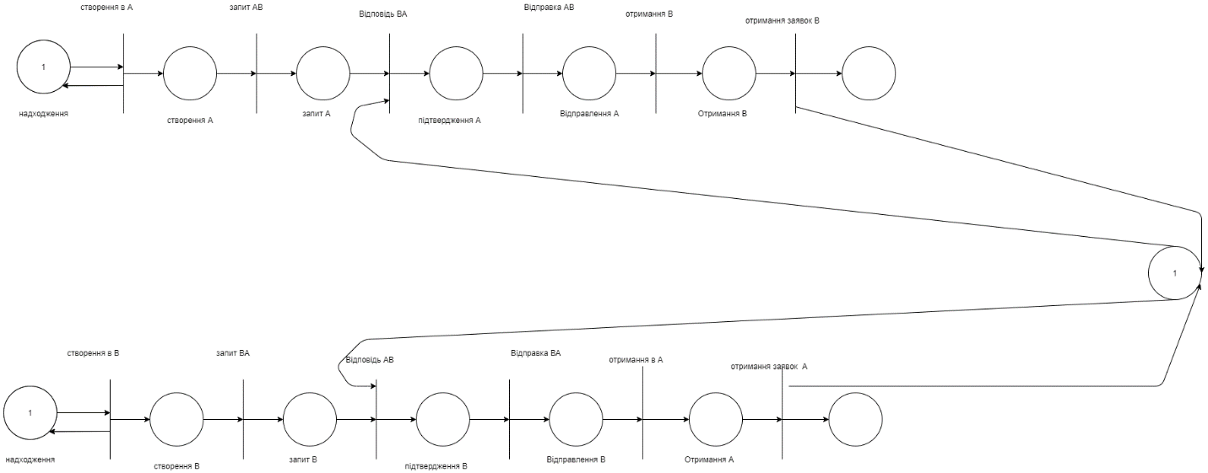

Пошук S -інваріанту

Побудуємо матрицю А – матриця змінювань

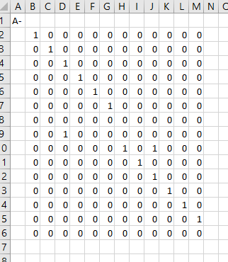

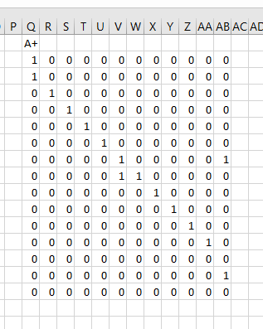

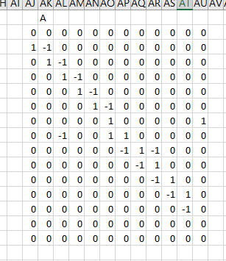

Транспонуємо

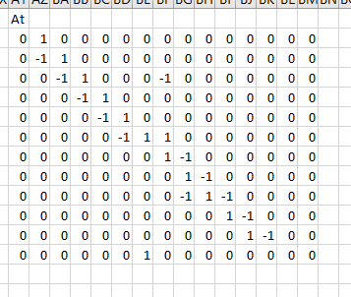

Складемо систему рівнянь

w2 = 0

-w2 + w3 = 0

-w3 +w4 -w8 = 0

w4 +w5 =0

-w5+w6 =0

-w6+w7+w8 =0

w8 – w9 =0

w9 -w10 = 0

-w9+w10-w11 =0

w11-w12 =0

w12 – w13 =0

w7 =0

Отже, з розв'язку бачимо, що S – варіантів не існує, властивість консервативності мережа не має.

Т – інваріант мережі Петрі

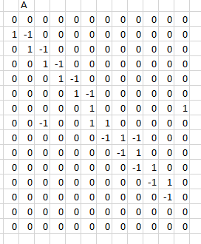

|  |  |  |  |  |  |  |  |  |
| --- | --- | --- | --- | --- | --- | --- | --- | --- |
|  |  |  |  |  |  |  |  |  |

v1 -v2 =0

v2-v3 =0

v3-v4 =0

v4-v5 =0

v5 - v6 =0

v6 +v12 =0

-v3 + v6+v7 =0

-v7+v8-v9 =0

-v8+v9=0

-v9+v10=0

-v1+v11=0

v11 =0

*v* = (0, 0 ,0 ,0 , k , k, k , k , k ,k ,0, -k)

Отже, з розв'язку бачимо, що T – варіантів не існує, властивість циклічності гарантувати не можемо. Початкове маркірування не досягається.

Досяжність

v1 -v2 =0

v2-v3 =0

v3-v4 =0

v4-v5 =0

v5 - v6 =0

v6 +v12 =-1

-v3 + v6+v7 =-2

-v7+v8-v9 = -1

-v8+v9 = 0

-v9+v10 = 0

-v1+v11 = 0

v11 =0

Розв’язок має від’ємне число, отже T інваріанту не існує ,циклічність не гарантується, початкове маркерування не досягається .

Оскільки маркірування М` не досяжне з макірування М, мережа Петрі не активна.

К-обмеженість

Оскільки кількість маркерів в позиціях «НадходженняА», «НадходженняВ»

«СтворенняА», «СтворенняВ», «ОтриманняА», «ОтриманняВ»

не обмежена, мережа Петрі не є k-обмеженою

Висновки: в ході даної лабораторної роботи були досліджені властивості мережі петрі, мережа не має власивостей консервативності, досяжності,не активна, не к-обмежена ,не циклічна